Projeto de módulos simples para aulas práticas do laboratório de eletrônica digital – portas lógicas

Alcides J. G. Carneiro ^{[1]}, Francisco A. Filho ^{[2]}, Thatiane B. Felix ^{[3]}, Éwerton R. S. Castro ^{[4]}
^{[1]} alcides.jose@academico.ifpb.edu.br, alves.francisco@academico.ifpb.edu.br ^{[2]} , thatiane.felix@academico.ifpb.edu.br ^{[3]} , ewerton.castro@ifpb.edu.br^{[4]}

E-mails: ^{[1]} alcides.jose@academico.ifpb.edu.br, alves.francisco@academico.ifpb.edu.br ^{[2]} , thatiane.felix@academico.ifpb.edu.br ^{[3]} , ewerton.castro@ifpb.edu.br^{[4]}
Área de conhecimento:(Tabela CNPq): 1.03.03.04-9 Sistemas de Informação.
Palavras-Chave: Portas Lógicas, Kits de experimentos, Laboratório.

- Introdução
Os cursos do IFPB têm como diferencial a integração dos conteúdos teóricos e práticos. Esses conteúdos são ministrados e aplicados utilizando equipamentos e as dependências dos laboratórios. Assim, a qualidade e o aprendizado dos alunos dependem da quantidade de atividades práticas realizadas em laboratório. Então, laboratórios bem equipados e com números compatíveis a quantidade de alunos das turmas, melhora consideravelmente a experiência e o processo de aprendizado. No entanto, a quantidade de alunos que entram nos cursos integrados e subsequentes crescem ano a ano. Esse aumento, gera a necessidade de um maior número de equipamentos para não comprometer o desempenho acadêmico. Sendo assim, esse aumento se reflete na necessidade de novos investimentos que, dependendo dos itens a serem adquiridos, atingem altos valores. Por fim, a obtenção de equipamentos a um baixo custo simplifica a aquisição e atende a demanda dos alunos e professores nas aulas práticas das disciplinas de Eletrônica Digital e Sistemas Digitais, nos conteúdos que envolvem aulas práticas com portas lógicas.
- Referencial teórico
As disciplinas de Eletrônica Digital (IDOETA, GARCIA, MALVINO) e Sistemas Digitais (TOCCI), ministradas nos cursos integrado e subsequente em Eletrotécnica e no curso subsequente de Manutenção de Suporte em Informática respetivamente descritas e previstas nos PPCs (PROJETO PEDAGÓGICO DE CURSO) têm parte de suas atividades e avaliações feitas em laboratório (PPC-ELETROINT, PPC-ELETROSUB, PPC-MSI). No entanto, a quantidade de alunos que concorrem nos cursos integrados e subsequentes em Eletrotécnica e no curso subsequente de Manutenção de Suporte em Informática no campus Patos veem crescendo ano a ano (PSCT—IFPB - Processo Seletivo para os Cursos Técnicos do IFPB, 2018.1 a 2021.1). Esse número crescente precisa de um maior número de equipamentos nos laboratórios para não comprometer o desempenho acadêmico (PPC-ELETROINT, PPC-ELETROSUB, PPC-MSI). O aumento no número de equipamentos do laboratório para atender a demanda crescente de alunos se reflete na necessidade de novos investimentos que, dependendo dos itens a serem adquiridos, atingem altos valores. Em consulta feita junto ao fornecedor do módulo digital avançado - Datapool em 12/junho/2019 (DATAPOOL), o custo de cada módulo é de aproximadamente R$ 3.500,00 (três mil e quinhentos reais). No entanto, verifica-se que para as atividades práticas das disciplinas citadas, muitas das funcionalidades avançadas, do módulo citado, não são utilizadas. Ou seja, um módulo digital mais simples seria suficiente para as principais atividades práticas realizadas. Verificou-se que o custo de produção desses módulos (ou kits) mais simples ficam extremamente baixo. Tão baixo que com o valor desse projeto R$ 3.500,00 (três mil e quinhentos reais), ou seja, o valor de um único módulo, é suficiente para construir 50 (cinquenta) kits ou módulos mais simples para o laboratório (consulta realizada dos itens para construção do kit junto a diversos sites de fornecedores), além de acrescentar equipamentos e peças de reserva.
  - Método da pesquisa
Este projeto foi dividido em seis etapas. A etapa 1 teve início com a listagem dos itens que compõem o kit do laboratório proposto. Um protótipo foi construído e em seguida, foram realizadas as cotações de preços, junto aos sites de fornecedores, de todos os itens necessários para construção dos kits. Na etapa 2 foi efetuada a compra, pagamento e rastreamentos da entrega de todos os itens dos kits. Na terceira etapa, quando os itens comprados chegaram, cada um deles foi testado para possível devolução e troca junto aos fornecedores. Em seguida, foram separados, os itens que compõem cada kit para montagem dos módulos. Na etapa seguinte (4), foi realizado a montagem de cada um dos kits. Após a montagem, nova fase de testes dos componentes para possíveis substituições. Na quinta etapa, foram preparados materiais explicativos (uma apostila em pdf) e vídeos tutoriais (postados no youtube). Na etapa final, foi entregue os pequenos módulos no laboratório com os kits liberados para utilização em aulas práticas. O projeto teve a participação de três alunos do curso subsequente em Eletrotécnica, um aluno como voluntário e dois bolsistas.
- Resultados e Discussão
O projeto foi divido em seis etapas e em cada uma delas, se obteve resultados que facilitaram o acompanhamento do mesmo.

Etapa 1: Um protótipo (Figura 1) foi construído e a partir dos itens que o compõem (Quadro 1). Em seguida, foi realizado cotações, junto aos sites de diversos fornecedores de componentes. A quantidade de componentes teve como objetivo a construção de 50 (cinquenta) módulos simples para aulas práticas do laboratório de eletrônica digital com foco no assunto de portas lógicas.

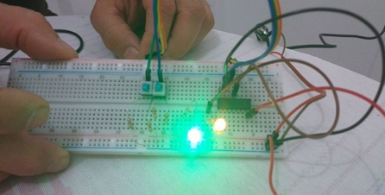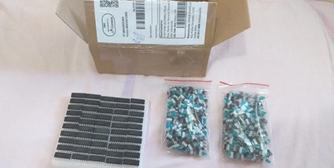
Figura 1– protótipo do módulo; – fonte: autor Figura 2 – aquisição de componentes – fonte: autor

Quadro 1 – Itens que compõem cada módulo

ITEM | Quantidade |  | Quantidade
Protoboard 830 pontos | 1 | Resistor CR25 1/4w 390 ohms | 2
Chave táctil com trava 7x7 6T | 4 | Resistor CR25 1/4w 4,7k ohms | 8
Cabo Dupont jumper MxM | 1 | Fonte chaveada 5V/1A | 1
Led difuso vermelho 5mm | 1 | Porta Lógica CD4081 AND | 1
Led difuso verde 5mm | 1 | Porta Lógica CD4071 OR | 1
Porta Lógica CD4011 NAND | 1 | Porta Lógica CD4001 NOR | 1
Porta Lógica CD4069 NOT | 1 | Porta Lógica CD4030 XOR | 1
Porta Lógica CD4081 NXOR | 1
Fonte: Elaboração própria.

Etapa 2: Nessa etapa foi realizado a compra, pagamento e rastreamentos da entrega de todos os itens dos módulos que foram construídos (Figura 2).

Etapa 3: Quando os itens comprados chegaram, cada um foi testado para possível devolução e troca junto ao fornecedor. Em seguida, foram separados, os itens que compõem cada kit para montagem dos módulos (Figura 3).

Etapa 4: Foi realizada a montagem de cada um dos kits. Após a montagem, nova fase de testes dos componentes para possíveis substituições (Figura 4).

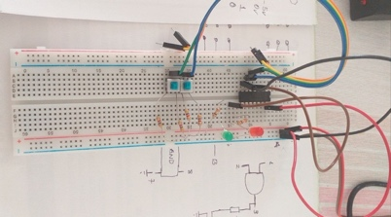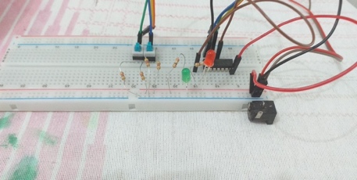
Figura 3 – testes de componentes – fonte: autor Figura 4 – testes os módulos – fonte: autor

Etapa 5: Nessa etapa foram preparados materiais explicativos dos kits (Figura 5), vídeos tutoriais (Figura 6) e preparação de material para auxiliar as atividades práticas em laboratório (Figura 7).

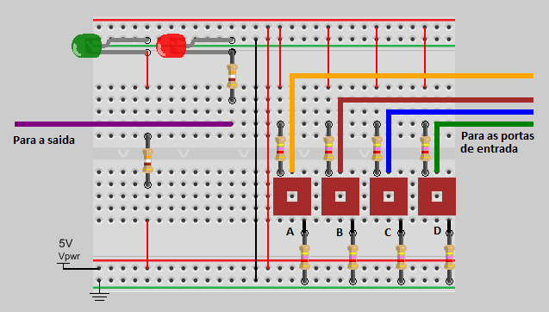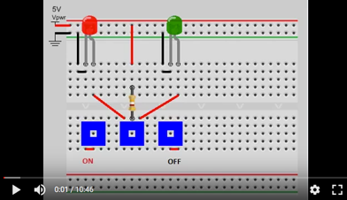
Figura 5 – materiais explicativos dos módulos – fonte: autor Figura 6 – vídeos tutoriais dos módulos – fonte: autor

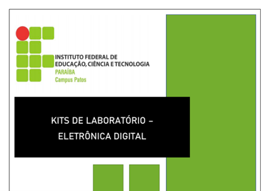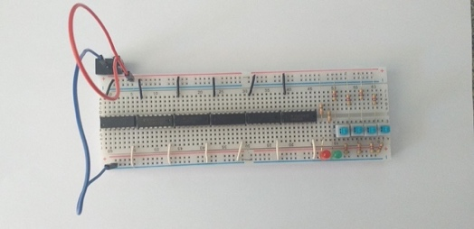
Figura 7 materiais auxiliares as práticas de laboratório Figura 8 módulos prontos – fonte: autor

Etapa 6: Na etapa final foi realizada a entrega (Figura 8 e 9) no laboratório dos módulos para utilização nas disciplinas em aulas práticas.

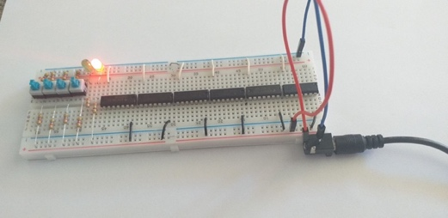
Figura 9 módulos entregues no laboratório e prontos para uso nas aulas práticas sobre o uso de portas lógicas – fonte: autor

- Considerações Finais
Verificou-se que o custo de produção desses módulos (ou kits) mais simples ficaram extremamente baixo. Tão baixo que com o valor desse projeto R$ 3.500,00 (três mil e quinhentos reais) foi suficiente para construir 50 (cinquenta) kits ou módulos mais simples para o laboratório (valor que é aproximadamente o mesmo de um único módulo completo da Datapool).
O projeto foi realizado graças ao esforço e empenho de todos os alunos envolvidos, um voluntário e dois bolsistas. Assim, foi possível construir a partir de um protótipo, cinquenta (50) módulos digitais mais simples que são suficientes para as principais atividades práticas realizadas com portas lógicas das disciplinas de Eletrônica Digital e Sistemas Digitais. Essas, ministradas nos cursos integrado e subsequente em Eletrotécnica e no curso subsequente de Manutenção de Suporte em Informática.
Agradecimentos
Esse projeto foi possível, graças ao apoio financeiro do IFPB (Interconecta IFPB Edital Nº 20/2020), do empenho da coordenação de pesquisa e da gestão do IFPB campus Patos.

Referências
DATAPOOL, Módulo 8810 Eletrônica, Disponível em: http://eletronica.datapool.com.br/produtos/eletroeletronica/modulo-8810/
IDOETA, Ivan V. et al. Elementos de eletrônica digital. Érica, 2008.
GARCIA, Paulo A., MARTINI, José S. C. Eletrônica Digital –Teoria e Laboratório. Érica. 2007.
MALVINO, A. Paul, Microcomputadores e Microprocessadores. McGraw-Hill. 1985.
PPC-ELETROSUB - PPC do Curso de Eletrotécnica-Subsequente, Disponível em:
https://estudante.ifpb.edu.br/media/cursos/61/documentos/PPC_Eletrotécnica_Subsequente_IFPB-Patos.pdf
PPC-ELETROINT -PPC do Curso de Eletrotécnica -Integrado – Disponível em:
https://estudante.ifpb.edu.br/media/cursos/111/documentos/PPC_Eletrotécnica_Integrado_IFPB-Patos_8kyLsMi.pdf
PPC-MSI – PPC do Curso de Mautenção e Suporte em Informática, Disponível em: https://estudante.ifpb.edu.br/media/cursos/63/documentos/PPC_CTSMSI_Patos_Subsequente_-_VERSÃO_FINAL_novo_41UYFcc.pdf
PSCT-IFPB Disponível em: https://estudante.ifpb.edu.br/processoseletivo/processo/1/edicoes/ , Acessado em:
TOCCI, Ronald J. et Al. Sistemas Digitais –princípios e aplicações 11ª edição. Pearson Education do Brasil. 2011.

